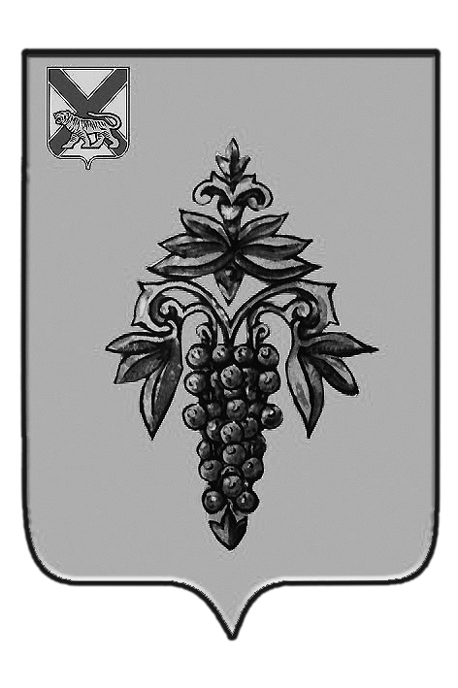

ДУМА
ЧУГУЕВСКОГО
МУНИЦИПАЛЬНОГО РАЙОНА

Р Е Ш Е Н И Е

От 18.06.2018 г. |  |  | № 357
О рассмотрении обращения президиума районного Совета ветеранов войны, труда, Вооруженных Сил и правоохранительных органов по поводу сохранения и реставрации памятника «Героям гражданской войны на Дальнем Востоке 1918-1922 годов», расположенного по адресу: Приморский край, Чугуевский район, с.Чугуевка, ул. 50 лет Октября (сквер)

Рассмотрев и обсудив обращение президиума районного совета ветеранов войны, труда, Вооруженных Сил и правоохранительных органов по поводу сохранения и реставрации памятника «Героям гражданской войны на Дальнем Востоке 1918-1922 годов», расположенного по адресу: Приморский край, Чугуевский район, с.Чугуевка, ул. 50 лет Октября (сквер), принимая во внимание информацию, предоставленную администрацией Чугуевского муниципального района, Дума Чугуевского муниципального района
РЕШИЛА:
1. Утвердить состав рабочей группы по контролю за проведением работ по сохранению и реставрации объекта культурного наследия - памятника «Героям гражданской войны на Дальнем Востоке 1918-1922 годов», благоустройству парковой зоны, расположенных по адресу: Приморский край, Чугуевский район, с.Чугуевка, ул. 50 лет Октября (сквер) в составе:

1. Баскаков А.А.- депутат избирательного округа №14;
2. Корниевский А.В.- депутат избирательного округа №3;
3. Шустиков А.Н.- депутат избирательного округа №12
4. Сидоров С.А. - заместитель главы администрации Чугуевского муниципального района
5. Смирнова В.Р. - председатель районного совета ветеранов;
6. Панасюк Н.Г. – директор МКУК «Чугуевская ЦБС»;
7. Бадюк Л.В.- директор филиала КГАУК «ПГОМ имени В.К. Арсеньева» «Литературно-мемориальный музей А.А.Фадеева» с.Чугуевка;
при председателе Думы Чугуевского муниципального района.

2. Направить указанное решение главе Чугуевского муниципального района Деменеву Роману Юрьевичу, для рассмотрения вопроса о включении расходов на мероприятия по реставрации памятника расположенного по адресу: Приморский край, Чугуевский район, с.Чугуевка, ул. 50 лет Октября (сквер) в уточнение бюджета Чугуевского муниципального района на 2018 и плановый период 2019 и 2020 годов и проект бюджета Чугуевского муниципального района на 2019 и плановый период 2020 и 2021 годов.

3. Направить указанное решение главе Чугуевского сельского поселения Дергачеву Александру Владимировичу для подготовки проекта по включению парковой зоны, расположенной по адресу: Приморский край, Чугуевский район, с.Чугуевка, ул. 50 лет Октября (сквер) в государственную программу Приморского края "Формирование современной городской среды муниципальных образований Приморского края" на 2018 - 2022 годы.

Председатель Думы  Чугуевского муниципального района |  | П.И.Федоренко

